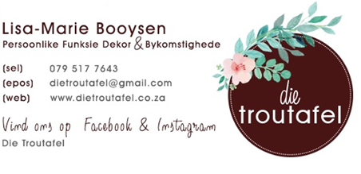

PERSOONLIKE INLIGTING

Bruid
Naam
Sel
Epos
TROUDAG DETAILS
Datum
Aantal gaste
Seremonie
Venue
Onthaal (indien dit verskil van seremonie)
Venue
BLOMME & DEKOR
Beskryf asb die “look” wat jy in gedagte het.
(‘n Geheime Pinterest Mood Board sal gemaak word waarop idees gedeel kan word. Stuur gerus foto’s! Dit gee vir my die beste idee van wat jy wil hê.)
Watter kleurskema het jy in gedagte?
Enige spesifieke blomsoorte in gedagte (of enigiets spesifiek wat jy nié wil hê nie)?
Begroting vir blomme
BRUID BYKOMSTIGHEDE
Bruidsruiker
Beskryf hoe jou ruiker moet lyk
(Rond / waterval / los / hoepel, ens)
Kleurskema
Watter tipe blomme verkies jy
Lint (kleur/styf om gebind/hang lank en los/hessian/kant)
Strooimeisies
Hoeveel
Hoe moet hul ruikers lyk?
(Soos die bruid, net kleiner / enkel blom / hoepel, ens)
Blommemeisies
Hoeveel
Ouderdomme
Wat wil jy graag vir die blommemeisies gee? Kopkrone, mandjie met blomblare, ens.
Boutonnières (skouerruikers)
Hoeveel en vir wie
Moet die bruidegom s’n bietjie anders lyk?
SEREMONIE
Blomme / Kerse / Dekor
Watter blomme vir die seremonie (op stoele / bankies / arch).
Benodig jy enige ander dekor? (tapyt, welkombord, lanterns, kerse, “sherperd hooks”)
Ekstras
Enigiets wat jy graag wil byvoeg wat nie genoem is nie?

ONTHAAL
Bruidstafel
Hoeveel gaste sal by hierdie tafel sit?
(Wees asb spesifiek: sal daar aan beide kante gesit word, of slegs aan een kant?)
Vorm en grootte / lengte van tafel
(Rond / reghoeking / hout)
Watter dekor idees het jy vir die tafel?
Beplan jy om tafeldoeke of runners te gebruik?
Hoe moet jou blomme lyk? (Runner / hoog / laag / in vases / in urns)
Kerse (enige kersstokke / votiewe / pillaarkerse) of ‘n kombinasie van hoogtes?
Gaste Tafels
Hoeveel tafels?
Hoeveel gaste per tafel?
Sal daar gaste aan die hoof van die tafels sit?
Vorm en grootte / lengte van tafels
(Rond / reghoeking / hout)
Is die dekor en blomme dieselfde as die bruidstafel?
Indien ja, ignoreer asb die res van hierdie afdeling.
Indien nie, wat het jy in gedagte?
Beplan jy om tafeldoeke of runners te gebruik?
Hoe moet jou blomme lyk? (Runner / hoog / laag / in vases / in urns)
Kerse (enige kersstokke / votiewe / pillaarkerse) of ‘n kombinasie van hoogtes?

